

**МИНОБРНАУКИ РОССИИ**

**федеральное государственное бюджетное образовательное учреждение**

**высшего образования**

**«Московский государственный технологический университет «СТАНКИН»**

**(ФГБОУ ВО «МГТУ «СТАНКИН»)**

Институт цифровых и интеллектуальных систем  
Кафедра компьютерных систем управления

Образовательная программа 15.03.04

«Автоматизация технологических процессов и производств»

Дисциплина «Основы системного ПО»

**Отчет**

**по лабораторной работе №3**

«Введение в HTML, CSS и JavaScrypt»

Выполнил:

студент гр.АДБ-18-06 ___________ Абузин А.А.

(дата) (подпись)

Принял:

к.т.н., доцент _____________ Ковалев И.А.

(дата) (подпись)

**Москва 2021**

# **Индивидуальное задание 1**

Реализуйте функцию нахождение максимума двух чисел.

<body>

    <div align="center">

        <div ></div>

        <pre><h1> Лабораторная №3 </h1></pre>

        <b></b > №1.</b><p></p>

        <b> Нахождение максимума из двух чисел</b><p></p>

            <form name="form1">

                Введите числа:<br><br>

                A = <input type="text" name="A" size="4">

                B = <input type="text" name="B" size="4">

                <input type="button" value="Посчитать" onClick="Max()" /><br><br>

                Результат = <output type="text" name="x1" size="25">&nbsp;&nbsp;&nbsp;&nbsp;

            </form>

    </div>

Рис.1 HTML файл

function Max()

{

d=document;

var a = Number(d.form1.A.value) ;

var b = Number(d.form1.B.value) ;

var x1 = Math.max(a,b) ;

d.form1.x1.value=x1;

}

Рис.2. .js файл

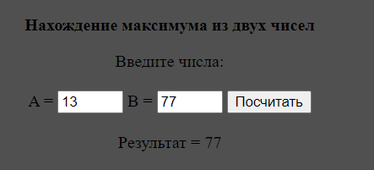

Рис. 3 Результат работы

# 

# **Индивидуальное задание 2**

Объявите две переменные: admin и name

Запишите в строку name свое имя

Скопируйте значение из name в admin

Выведите admin

 <b>  №2. Взаимодействие с пользователем</b><p></p>

            <form name="form2">

                <h3>Админ</h3>

                Admin :

                <input type="button" value="Нажмите сюда" onClick="Check()" /><br><br>

            </form>

Рис.4 HTML файл

function Check()

{

    d=document

    var admin, name;

    name = "Здарова бандиты";

    admin = name;

    alert( admin );

}

Рис.5. .js файл

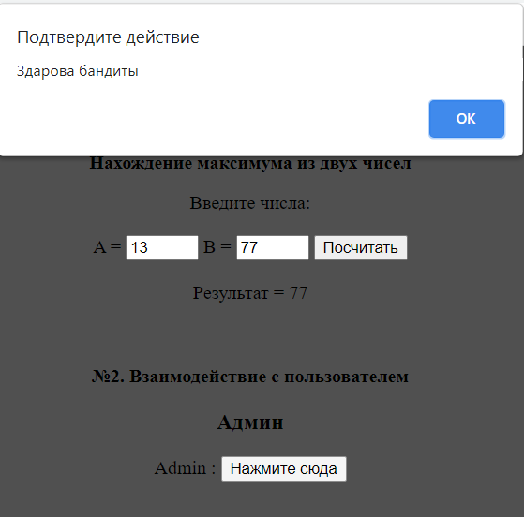

Рис.6. Результат работы

# **Индивидуальное задание 3**

Напишите скрипт, который будет спрашивать ваш возраст и после ввода возраста уточнять его

<b>  №3. Уточнение возраста</b><p></p>

            <form name="form3">

                <h3>Возраст</h3>

                <input type="button" value="Ввод" onClick="Age()" /><br><br>

            </form>

Рис.7 HTML файл

function Age(){

    do {

        var age = prompt('Сколько годиков?','Сюда пиши');

    } while(!confirm("Точно "+ age +"?"))

}

Рис.8. .js файл

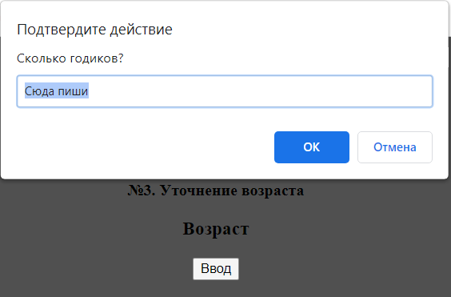

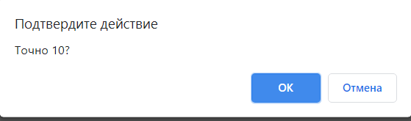

Рис.9 Результат работы

# **Индивидуальное задание 4**

Добавьте css стили к странице.

Дополните задание так, чтобы получилась страничка с вашим резюме, где будет имя, фамилия, фото. Также должно присутствовать минимум одно поле ввода и кнопка. По нажатию на кнопку из поля берется текст и изменяет текст фамилии.

<b> №4. Резюме</b><p></p>

            <form name="form4">

                ФИО: Aбузин Антон Александрович <br>

                Пол: Поцан <br>

                Возраст: 23 года <br>

                <br><br>

                <input type="button" value="Показать место проживания" onClick="Show()" />

                <br><br>

                <img src="Krisa.jpg" alt="Photo" width="400" height="400">

                <br><br>

                <h2 align = "center"> Данные </h2>

                <p align = "center"> Имя: Антон </h1></p>

                Фамилия: <span align = "center" id = "secondname"> Абузин </span>

                <br><br>

                <input type = "text" id="text" placeholder = "Пиши фамилию">

                <input type = "button" value = "Rename" onClick="Rename()" >

            </form>

        <script src = "scriptall.js"> </script>

    </div>

    <br><br>

    <img src="Just_try.png" alt="Photo" width="200" height="200"

Рис.10 HTML файл

function Rename(){

    var input = document.getElementById('text').value;

    document.getElementById('secondname').innerHTML=input;

}

Рис.11. .js файл

function Show(){

    alert( "Братиславский треугольник" );

}

Рис.12. .js файл

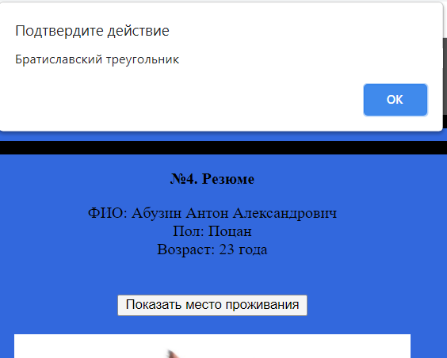

Рис.13 Результат работы

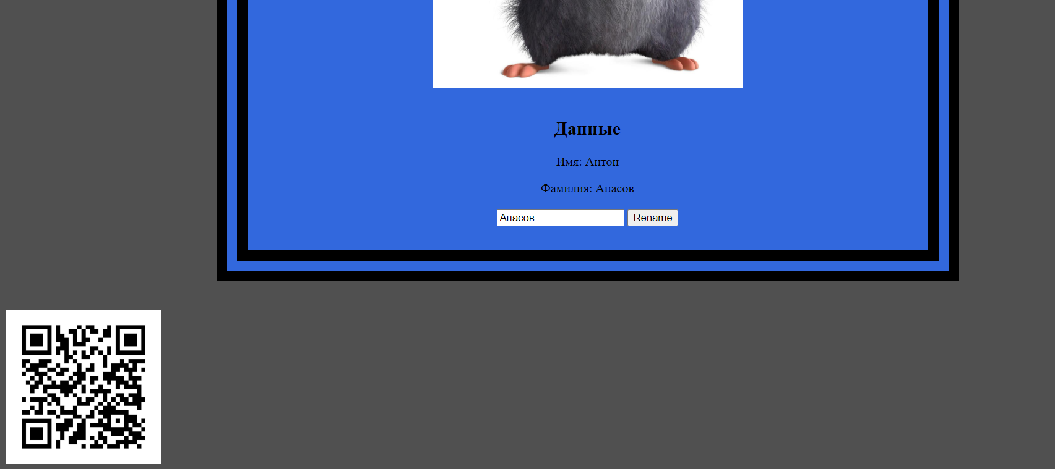

Рис.14 Результат работы